"Ақтөбе облысының аумағында таралатын шетелдiк мерзiмдi баспасөз басылымдарын есепке алу" мемлекеттік көрсетілетін қызмет регламентін бекіту туралы
Күшін жойған
Ақтөбе облысының әкімдігінің 2015 жылғы 27 мамырдағы № 174 қаулысы. Ақтөбе облысының Әділет департаментінде 2015 жылғы 22 маусымда № 4375 болып тіркелді. Күші жойылды - Ақтөбе облысының әкімдігінің 2016 жылғы 17 маусымдағы № 260 қаулысымен
Ескерту. Күші жойылды - Ақтөбе облысының әкімдігінің 17.06.2016 № 260 қаулысымен.
Қазақстан Республикасының 2001 жылғы 23 қаңтардағы "Қазақстан Республикасындағы жергілікті мемлекеттік басқару және өзін-өзі басқару туралы" Заңының 27-бабына, Қазақстан Республикасының 2013 жылғы 15 сәуірдегі "Мемлекеттік көрсетілетін қызметтер туралы" Заңының 16-бабы 3-тармағына, Қазақстан Республикасы Инвестициялар және даму министрінің 2015 жылғы 28 сәуірдегі № 505 "Ақпарат саласындағы мемлекеттік көрсетілетін қызметтер стандарттарын бекіту туралы" бұйрығына сәйкес Ақтөбе облысының әкімдігі ҚАУЛЫ ЕТЕДІ:
1. Қоса беріліп отырған "Ақтөбе облысының аумағында таралатын шетелдік мерзімді баспасөз басылымдарын есепке алу" мемлекеттік көрсетілетін қызмет регламенті бекітілсін.
2. "Ақтөбе облысының ішкі саясат басқармасы" мемлекеттік мекемесі осы қаулыны "Әділет" ақпараттық-құқықтық жүйесіне орналастыруды қамтамасыз етсін.
3. Ақтөбе облысы әкімдігінің мына:
2014 жылғы 5 мамырдағы № 136 "Ақтөбе облысының аумағында таралатын шетелдік мерзімді баспасөз басылымдарын есепке алу" мемлекеттік көрсетілетін қызмет регламентін бекіту туралы" (нормативтік құқықтық актілерді мемлекеттік тіркеу тізілімінде № 3939 тіркелген, "Ақтөбе" және "Актюбинский вестник" газеттерінде 2014 жылғы 24 маусымда жарияланған);
2014 жылғы 8 тамыздағы № 286 "Облыс әкімдігінің 2014 жылғы 5 мамырдағы № 136 "Ақтөбе облысының аумағында таралатын шетелдiк мерзiмдi баспасөз басылымдарын есепке алу" мемлекеттік көрсетілетін қызмет регламентін бекіту туралы" қаулысына толықтырулар енгiзу туралы" (нормативтік құқықтық актілерді мемлекеттік тіркеу тізілімінде № 4024 тіркелген, "Ақтөбе" және "Актюбинский вестник" газеттерінде 2014 жылғы 16 қыркүйекте жарияланған) қаулыларының күштері жойылды деп танылсын.
4. Осы қаулының орындалуын бақылау облыс әкімінің орынбасары С.Қ.Нұрқатоваға жүктелсін.
5. Осы қаулы оның алғашқы ресми жарияланған күнінен кейін күнтізбелік он күн өткен соң қолданысқа енгізіледі, бірақ, Қазақстан Республикасы Инвестициялар және даму министрінің 2015 жылғы 28 сәуірдегі № 505 "Ақпарат саласындағы мемлекеттік көрсетілетін қызметтер стандарттарын бекіту туралы" бұйрығы қолданысқа енгізілгеннен бұрын емес.
Облыс әкімі | А. Мұхамбетов

Ақтөбе облысы әкімдігінің
2015 жылғы 27 мамырдағы
№ 174 қаулысымен бекітілді
"Ақтөбе облысының аумағында таралатын шетелдiк мерзiмдi баспасөз басылымдарын есепке алу" мемлекеттік көрсетілетін қызмет регламенті
1. Жалпы ережелер
1. "Ақтөбе облысының аумағында таралатын шетелдiк мерзiмдi баспасөз басылымдарын есепке алу" мемлекеттік көрсетілетін қызметі (бұдан әрі – мемлекеттік көрсетілетін қызмет) "Ақтөбе облысының ішкі саясат басқармасы" мемлекеттік мекемесімен (бұдан әрі – көрсетілетін қызметті беруші) халыққа қызмет көрсету орталықтары арқылы, сонымен қатар "электрондық үкімет" веб-порталы арқылы көрсетіледі.
Өтініштерді қабылдау және мемлекеттік қызмет көрсетудің нәтижелерін беру:
1) Қазақстан Республикасы Инвестициялар және даму министрлігінің Байланыс, ақпараттандыру және ақпарат Комитеті "Халыққа қызмет көрсету орталығы" шаруашылық жүргізу құқығындағы республикалық мемлекеттік кәсіпорны (бұдан әрі – ХҚКО);
2) www.egov.kz "электрондық үкімет" веб-порталы (бұдан әрі – Портал) арқылы жүзеге асырылады.
2. Мемлекеттік қызмет көрсету нысаны – электрондық (ішінара автоматтандырылған) және (немесе) қағаз түрінде.
3. Мемлекеттік қызмет көрсетудің нәтижесі – Ақтөбе облысының аумағында таралатын шетелдiк мерзiмдi баспасөз басылымдарын есепке алу туралы анықтама беру немесе көрсетілетін қызметті берушінің мемлекеттік қызмет көрсетуден бас тарту туралы дәлелді жауабы.
Мемлекеттік қызмет көрсету нәтижесін ұсыну нысаны – электрондық (ішінара автоматтандырылған) және (немесе) қағаз түрінде.
Анықтаманы қағаз жеткізгіште алуға өтініш берілген жағдайда, мемлекеттік қызметті көрсету нәтижесі электрондық форматта рәсімделеді, басып шығарылады және көрсетілетін қызмет берушінің уәкілетті адамының қолымен және мөрмен расталады.
Портал арқылы өтініш берген кезде көрсетілетін қызметті берушінің уәкілетті тұлғасының электрондық цифрлық қолтанбасымен (бұдан әрі – ЭЦҚ) куәландырылған электрондық құжат түрінде нәтижесі көрсетілетін қызметті алушының "жеке кабинетіне" жолданады.
2. Мемлекеттік қызметті көрсету үдерісінде көрсетілетін қызметті берушінің құрылымдық бөлімшелерінің (қызметкерлерінің) өзара іс-әрекет тәртібін сипаттау
4. Мемлекеттік қызмет көрсету үдерісінің құрамына кіретін рәсімнің (іс-әрекеттің) басталуына негіз болып табылады:
ХҚКО арқылы өтініш берген кезде:
Қазақстан Республикасы инвестициялар және даму министрінінің 2015 жылғы 28 сәуірдегі № 505 "Ақпарат саласындағы мемлекеттік көрсетілетін қызметтер стандарттарын бекіту туралы" бұйрығымен бекітілген "Облыстың, республикалық маңызы бар қаланың, астананың аумағында таралатын шетелдiк мерзiмдi баспасөз басылымдарын есепке алу" мемлекеттік көрсетілетін қызмет стандартының (бұдан әрі – Стандарт) 1-қосымшасына сәйкес нысан бойынша өтініш;
Портал арқылы өтініш берген кезде:
көрсетілетін қызметті алушының ЭЦҚ қойылған электрондық құжат нысанындағы сұраныс.
5. Мемлекеттік қызмет көрсету үдерісінің құрамына кіретін әрбір рәсімнің (іс-әрекеттің) мазмұны және оның нәтижесі:
1) көрсетілетін қызметті берушінің жауапты орындаушысы, ХҚКО курьері Стандарттың 9-тармағында көрсетілген қажетті құжаттарын тапсырған кезден бастап, қабылдау және тіркеу жүргізеді (1 (бір) жұмыс күннің ішінде).
Нәтижесі – құжаттарды көрсетілетін қызметті берушінің басшысына бұрыштама қоюға жолдайды;
2) көрсетілетін қызметті беруші басшысы кіріс құжаттарымен танысады және мемлекеттік қызмет көрсету нәтижесін беру үшін көрсетілетін қызметті берушінің жауапты орындаушысын анықтайды (1 (бір) жұмыс күннің ішінде).
Нәтижесі – мемлекеттік қызмет көрсету үшін қажетті құжаттарды көрсетілетін қызметті берушінің жауапты орындаушысына жолдайды;
3) көрсетілетін қызметті берушінің жауапты орындаушысы келіп түскен құжаттарын қарайды, көрсетілетін қызметті алушыға анықтама жобасын немесе дәлелді бас тартуды дайындайды (7 (жеті) жұмыс күннің ішінде).
Нәтижесі – анықтама жобасын немесе дәлелді бас тартуды көрсетілетін қызметті берушінің басшысына қол қою үшін жолдайды;
4) көрсетілетін қызметті берушінің басшысы анықтамаға немесе дәлелді бас тартуға қол қояды (1 (бір) жұмыс күннің ішінде).
Нәтижесі – көрсетілетін қызметті берушінің жауапты орындаушысына анықтаманы немесе дәлелді бас тартудың дайын нәтижесін көрсетілетін қызметті алушыға тапсыру үшін қайтарады.
3. Мемлекеттік қызмет көрсету үдерісінде көрсетілетін қызметті берушінің құрылымдық бөлімшелерінің (қызметкерлерінің) өзара іс-әрекет тәртібін сипаттау
6. Мемлекеттік көрсетілетін қызмет үдерісіне қатысатын көрсетілетін қызметті берушінің құрылымдық бөлімшелерінің (қызметкерлерінің) тізбесі:
1) ХҚКО курьері;
2) көрсетілетін қызметті берушінің жауапты орындаушысы;
3) көрсетілетін қызметті берушінің басшысы.
7. Әрбір рәсімнің (іс-әрекеттің) ұзақтығын көрсете отырып, құрылымдық бөлімшелер (қызметкерлер) арасындағы рәсімдердің (іс-әрекеттердің) реттілігін сипаттау:
1) көрсетілетін қызметті берушінің жауапты орындаушысы ХҚКО курьерінен құжаттарды қабылдайды, олардың толықтығын тексереді, 1 (бір) жұмыс күннің ішінде тіркейді және көрсетілетін қызметті берушінің басшысына бұрыштама қоюға жолдайды;
2) көрсетілетін қызметті берушінің басшысы 1 (бір) жұмыс күннің ішінде құжаттарымен танысады және мемлекеттік қызмет көрсету нәтижесін беру үшін көрсетілетін қызметті берушінің жауапты орындаушысын анықтайды;
3) көрсетілетін қызметті берушінің жауапты орындаушысы 7 (жеті) жұмыс күннің ішінде келіп түскен құжаттарын қарайды, көрсетілетін қызметті алушыға анықтама жобасын немесе дәлелді бас тартуды дайындайды және көрсетілетін қызметті берушінің басшысына қол қою үшін жолдайды;
4) көрсетілетін қызметті берушінің басшысы 1 (бір) жұмыс күннің ішінде анықтамаға немесе дәлелді бас тартуға қол қояды.
4. Халыққа қызмет көрсету орталығымен және (немесе) өзге де көрсетілетін қызметті берушілермен өзара іс-әрекет тәртібін, сондай-ақ, мемлекеттік қызмет көрсету үдерісінде ақпараттық жүйелерді пайдалану тәртібін сипаттау
8. ХҚКО-ға жүгіну тәртібін сипаттау:
1) көрсетілетін қызметті алушы ХҚКО операторына Стандарттың 1-қосымшасына сәйкес өтінішті және қажетті құжаттарды электрондық кезек ретімен тапсырады. Мемлекеттік қызмет көрсету алдын ала жазылусыз және жеделдетілген қызмет көрсетусіз кезек күту тәртібімен көрсетіледі, көрсетілетін қызметті алушының қалауы бойынша электрондық кезекті "брондауға" портал арқылы болады;
2) 1-үдеріс – қызмет көрсету үшін ХҚКО операторы ХҚКО ықпалдастырылған ақпараттық жүйесінің автоматтандырылған жұмыс орнына (бұдан әрі – ХҚКО ЫАЖ АЖО) логинді және парольді (авторизациялау үдерісі) енгізу;
3) 2-үдеріс – ХҚКО операторының таңдауы, қызмет көрсету үшін сұраныс нысанын экранға шығару және ХҚКО операторының көрсетілетін қызметті алушының мәліметтерін енгізу, сонымен қатар сенім хат бойынша көрсетілетін қызметті алушы өкілінің (нотариалды куәландырылған сенім хат болған жағдайда, басқа куәландырылған сенім хатының мәліметтері толтырылмайды) мәліметтерін енгізу;
4) 3-үдеріс – электрондық үкімет шлюзі (бұдан әрі – ЭҮШ) арқылы жеке тұлғалар мемлекеттік деректер қорына/заңды тұлғалар мемлекеттік деректер қорына (бұдан әрі – ЖТ МДҚ/ЗТ МДҚ) көрсетілетін қызметті алушының мәліметтері туралы, сонымен қатар бірыңғай нотариалдық ақпараттық жүйесіне (бұдан әрі – БНАЖ) – көрсетілетін қызметті алушы өкілінің сенімхат мәліметтері туралы сұраныс жолдау;
5) 1-шарт – ЖТ МДҚ/ЗТ МДҚ көрсетілетін қызметті алушының мәліметтерінің, БНАЖ сенім хат мәліметтерінің бар болуын тексеру;
6) 4-үдеріс – көрсетілетін қызметті алушының ЖТ МДҚ/ЗТ МДҚ және сенім хаттың БНАЖ мәліметтерінің болмауына байланысты, мәліметтерді алуға мүмкіншілік жоқтығы туралы хабарламаны қалыптастыру;
7) 5-үдеріс – электрондық үкіметтің аумақтық шлюзі автоматтандырылған жұмыс орнына (бұдан әрі – ЭҮАШ АЖО) ЭҮШ арқылы ХҚКО операторының ЭЦҚ куәландырылған (қол қойылған) электрондық құжаттарды (көрсетілетін қызметті алушының сұранысын) жолдау.
9. Мемлекеттік қызмет көрсетудің нәтижесін ХҚКО арқылы алу үдерісін сипаттау:
1) 6-үдеріс – ЭҮАШ АЖО электрондық құжатты тіркеу;
2) 2-шарт – көрсетілетін қызметті берушінің Стандартта көрсетілген және қызмет көрсету үшін негіз болатын көрсетілетін қызметті алушының жалғаған құжаттарының сәйкестігін тексеруі (өңдеуі);
3) 7-үдеріс – көрсетілетін қызметті алушының құжаттарында бұзушылықтар болуына байланысты сұратылып отырған қызметтен бас тарту жөнінде хабарламаны қалыптастыру;
4) 8-үдеріс – көрсетілетін қызметті алушының ХҚКО операторы арқылы ЭҮАШ АЖО қалыптастырылған қызметтің нәтижесін (Ақтөбе облысының аумағында таралатын шетелдiк мерзiмдi баспасөз басылымдарын есепке алу туралы анықтаманы немесе бас тарту туралы дәлелді жауап) алуы.
10. Портал арқылы мемлекеттік қызмет көрсету кезінде көрсетілетін қызметті беруші мен көрсетілетін қызметті алушының жүгіну және рәсімдердің (іс-әрекеттердің) реттілігі тәртібін сипаттау:
1) жеке сәйкестендіру нөмірі (бұдан әрі – ЖСН) және бизнес сәйкестендіру нөмірі (бұдан әрі – БСН) және парольдің (Порталда тіркелмеген көрсетілетін қызметті алушылар үшін іске асырылады) көмегімен көрсетілетін қызметті беруші порталда тіркеу жүргізеді;
2) 1-үдеріс – қызмет алу үшін Порталда көрсетілетін қызметті алушы ЖСН/БСН және паролін (авторизациялау үдерісі) енгізу үдерісі;
3) 1-шарт – ЖСН/БСН және пароль арқылы тіркелген көрсетілетін қызметті алушы туралы мәліметтердің дұрыстығын Порталда тексеру;
4) 2-үдеріс – көрсетілетін қызметті алушының мәліметтерінде бұзушылықтар болуына байланысты авторизациядан бас тарту жөнінде Порталмен хабарлама қалыптастыру;
5) 3-үдеріс – көрсетілетін қызметті алушының осы регламентте көрсетілген қызметті таңдауы, қызмет көрсету үшін экранға сұраныстың нысанын шығару және де үлгі талаптары мен оның құрылымын ескере отырып көрсетілетін қызметті алушының нысанды (мәліметтерді енгізу) толтыруы, Стандарттың 9-тармағында көрсетілген қажетті құжаттардың көшірмелерін электрондық түрінде сұраныс нысанына жалғау, сонымен қатар сұранысты куәландыру (қол қою) үшін көрсетілетін қызметті алушының ЭЦҚ тіркеу куәлігін таңдауы;
6) 2-шарт – Порталда ЭЦҚ тіркеу куәлігінің қолдану мерзімін және қайтарылған (күші жойылған) тіркеу куәліктерінің тізімінде жоқтығын, сонымен қатар сәйкестендіру мәліметтерінің сәйкестігін (сұраныста көрсетілген ЖСН/БСН және ЭЦҚ тіркеу куәлігінде көрсетілген ЖСН/БСН аралығын) тексеру;
7) 4-үдеріс – көрсетілетін қызметті алушының ЭЦҚ расталмағандығына байланысты сұратылып жатқан қызметтен бас тарту жөнінде хабарлама қалыптастыру;
8) 5-үдеріс – көрсетілетін қызметті берушінің сұранысты өңдеуі үшін ЭҮАШ АЖО ЭҮШ арқылы көрсетілетін қызметті алушының ЭЦҚ куәландырылған (қол қойылған) электрондық құжаттарды (көрсетілетін қызметті алушының сұранысын) жолдау;
9) 3-шарт – Стандартта көрсетілген және қызмет көрсетуге негіз болатын көрсетілетін қызметті алушының қоса жалғаған құжаттарының сәйкестігін көрсетілетін қызметті берушінің тексеруі;
10) 6-үдеріс – көрсетілетін қызметті алушының құжаттарында бұзушылықтың болуына байланысты, сұратылып отырған қызметтен бас тарту жөнінде хабарламаны қалыптастыру;
11) 7-үдеріс – көрсетілетін қызметті алушының ЭҮАШ АЖО қалыптастырылған қызметтің нәтижесін (электрондық құжат нысанындағы хабарлама) алуы. Көрсетілген мемлекеттік қызмет нәтижесі көрсетілетін қызметті берушінің уәкілетті тұлғасының ЭЦҚ куәландырылған электрондық құжат түрінде көрсетілетін қызметті алушының "жеке кабинетіне" жолданады.
Портал арқылы мемлекеттік қызмет көрсету кезінде іске қосылатын ақпараттық жүйелерінің функционалдық өзара іс-әрекеттері осы регламенттің 1-қосымшасына сәйкес диаграммасымен келтірілген.
11. Мемлекеттік қызмет көрсету үдерісінде рәсімдердің (іс-әрекеттердің) ретін, көрсетілетін қызметті берушінің толық сипаттамасы құрылымдық бөлімшілерінің (қызметкерлерінің) өзара іс-әрекеттерінің сипаттамасы осы регламенттің 2-қосымшасына сәйкес мемлекеттік қызмет көрсетудің бизнес-үдерістерінің анықтамалығында көрсетіледі. Мемлекеттік қызмет көрсетудің бизнес-үдерістерінің анықтамалығы көрсетілетін қызметті берушінің интернет-ресурсында орналастырылады.
"Ақтөбе облысының аумағында
таралатын шетелдiк мерзiмдi
баспасөз басылымдарын есепке
алу" мемлекеттік көрсетілетін
қызмет регламентіне 1-қосымша
Портал арқылы мемлекеттік қызмет көрсету барысында функционалдық өзара іс-әрекеттері диаграммасы
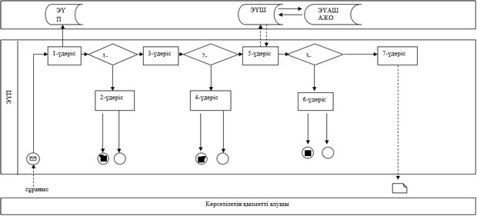

"Ақтөбе облысының аумағында
таралатын шетелдiк мерзiмдi
баспасөз басылымдарын есепке
алу" мемлекеттік көрсетілетін
қызмет регламентіне 2-қосымша
Мемлекеттік қызмет көрсетудің бизнес-үдерістерінің анықтамалығы
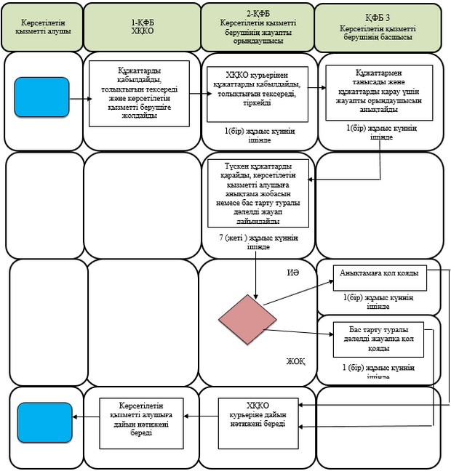

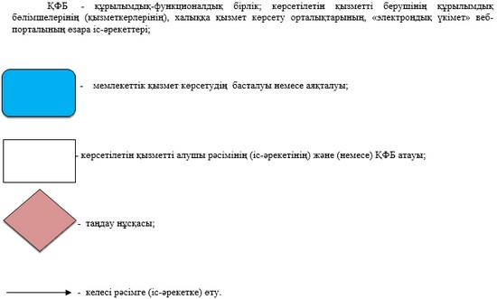

© 2012. Қазақстан Республикасы Әділет министрлігінің «Қазақстан Республикасының Заңнама және құқықтық ақпарат институты» ШЖҚ РМК

